The PA0RDT active antenna
I have build a very easy active antenna designed by PA0RDT.
I placed it into a little milk bottle on the top of a fiberglass mast about 8m above the ground.
Results are very surprising. The antenna gives excellent results between 9Kz and 3600Khz. (picture from internet)
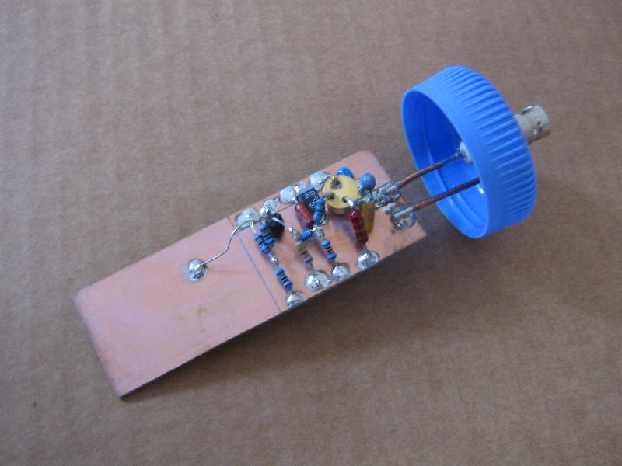

Electronic schema here
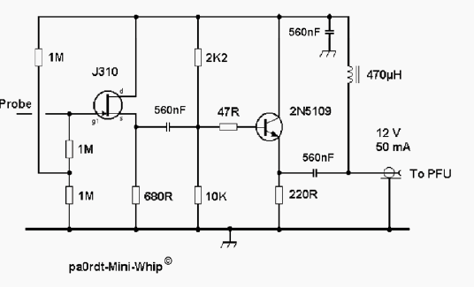

Supply
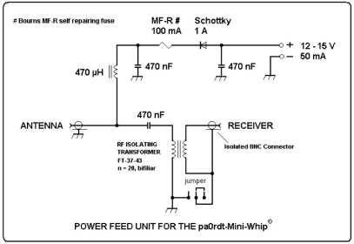

PCB layout
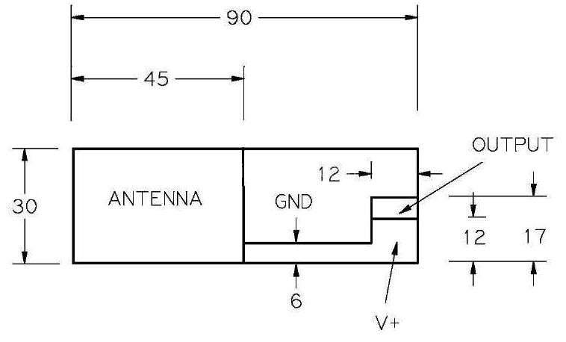

Installation schema

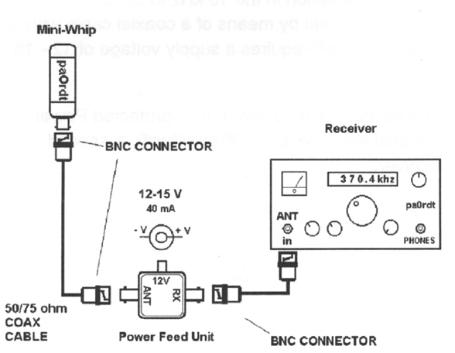

DON'T FORGET :
1) This antenna MUST be installed on a non-metallic pole.
2) To be efficient the antenna must be installed at least 35-45 foot high (12m -15m)
3) The antenna must be kept away around 70 feet (20-25m) of surrounding buildings, it doesn't works inside buildings.
4) The shield of the coaxial cable will be grounded with a earth stack at the bottom of the pole.
~

Antenna Attiva per banda HF e VLF

agosto 2013 - Febbraio 2018

Antenna Attiva, di piccole dimensioni adatta alla ricezione di segnali in banda HF, navtex e meteofax a bordo di barche e anche per frequenze più basse VLF fino a 10Khz.
Ottima ricezione per AM, e bande Radioamatori SSB e CW. Adatta per tutti i ricevitori per banda HF tipo ICOM, ALINCO, YUPITERU, YAESU, KENWOOD, Tecsun....
La MiniWhip è ottima per le ricezione delle frequenze VLF sotto ai 100kHz dove da tutta l'Europa è stato possibile ricevere i segnali di GRIMETON RADIO/SAQ a 17.2Khz.
La tipologia di funzionamento è quello di un'antenna capacitiva, elettrostatica. Le due armature sono rappresentate, la prima dalla piastra ricevente posta sulla basetta fornita, mentre la seconda armatura è riferita al collegamento a terra. La sensibilità di ricezione è data dalla distanza tra la piastra attiva e la terra. Allontanandosi da terra migliora il segnale d'ingresso come pure la banda passante verso il basso. Sistemazioni a 3-4 metri dal piano di terra danno già significativi risultati in ricezione. Non si ottengono vantaggi ad aumentare la superficie della piastra ricevente oltre al valore indicato.
La MiniWhip è disponibile semplice su circuito PCB, compatta per uso su scanner e le versioni per base fissa da montare all'esterno su palo in PVC con cavo separato come la SDR e la XP II e la CX/F

Disponibili modifiche e personalizzazioni per andare incontro alle esigenze degli appassionati delle ricezioni segnali radio. ( Scrivete e mandate un'email con le vostre richieste.)

MINI-WHIP-PCB
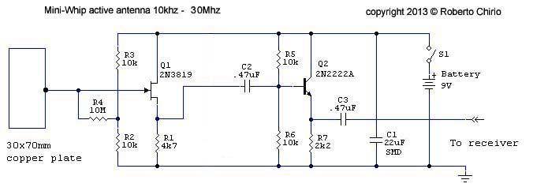
Schema elettrico circuito base amplificatore/adattatore di impedenza consigliato per chi vuole fare prove (versione 2013)

Versione SMD + basetta PCB + presa 9V e BNC-F
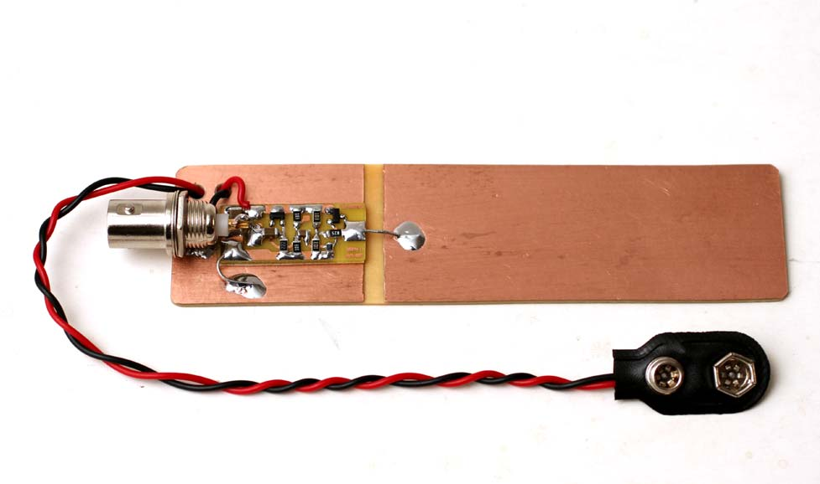
- Basetta SMD montata sulla piastra antenna, completa di connettore BNC (femmina) e presa batteria 9V.
- Assorbimento 5mA (9V)
- Dimensioni totali 30 x 110mm, superficie sensibile 30 x 80mm

Versione SMD + basetta PCB + presa 9V e SMA-F
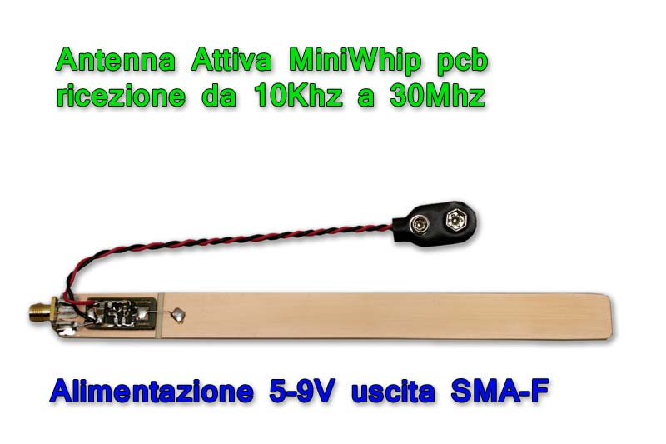
- Basetta SMD montata sulla piastra antenna, completa di connettore SMA-F (femmina) e presa batteria 9V.
- Assorbimento 10mA (5V)
- Dimensioni totali 17 x 200mm, superficie sensibile 17 x 160mm

Caratteristiche comuni
- Banda passante da 10khz a 30Mhz (-30dB), a -80dB si riceve ancora fino a 150Mhz
- Impedenza uscita è di 200 ohm adatta un po’ per tutti gli ingressi ricevitore.

- Tutte le MiniWhip possono essere alimentate da 5 a 9V.

Segnale presente sulla Chirio Mini-Whip PCB (2013), si vedono tutte le frequenze da 0 a 20Mhz. Il segnale è più forte ed escono molte emittenti non ascoltabili con una antenna convenzionale filare. Molto presenti tutti i segnali fino a poche decine di Khz. L'antenna è stata montata esterno casa su un palo in PVC da 3mt. | 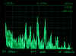
Posizione corretta per utilizzo della MiniWhip-PCB con scanner portatili, la batteria va sempre posizionata più bassa del connettore per non interferire con il segnale entrante, inoltre la mano e il corpo dell'operatore ha l'effetto di terra per il piccolo scanner.
Lo scanner posizionato da solo su un tavolo o un appoggio lontano dal corpo dell'operatore può non ricevere bene o con segnale attenuato. In questo caso prevedere una connessione di terra verso il BNC dell'antenna/radio.
Il migliore ascolto si ottiene in posizione eretta con scanner in mano e antenna innestata.

